河南省省直社保CA证书
在线新办操作手册

2026 年 10 月

一、操作说明
河南省省直社保CA证书在线新办业务通过信安CA官网办理，依次包括提交新办申请、完成身份认证、查询办理进度三个环节，具体操作步骤如下。

（一）提交新办申请
1. 登录信安CA官网（www.hnxaca.com），在首页依次点击【证书在线办理入口】→【数字证书办理】→【社保】→【河南省省直】。如下图所示。

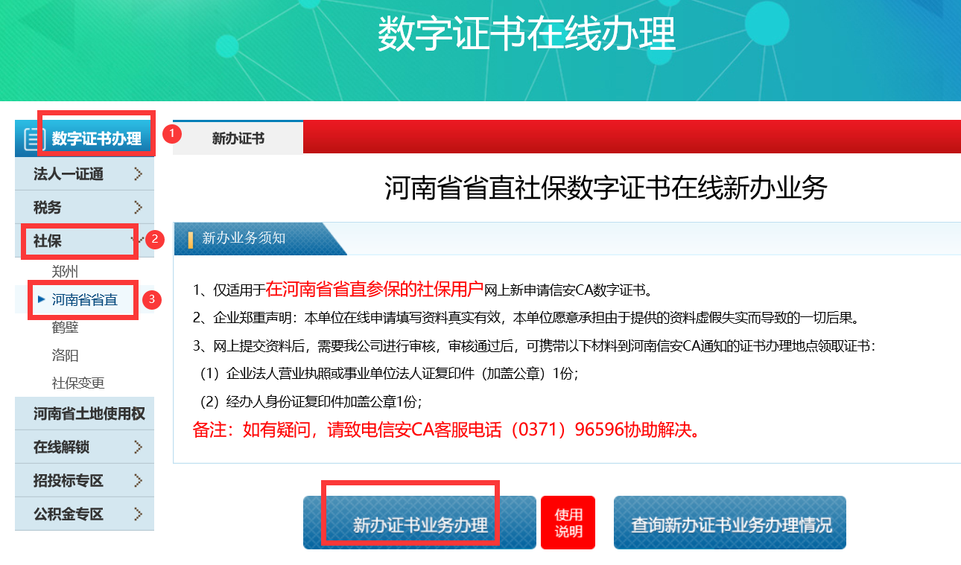
2. 点击【新办证书】模块，仔细阅读新办业务须知后，点击【新办证书业务办理】。如下图所示。
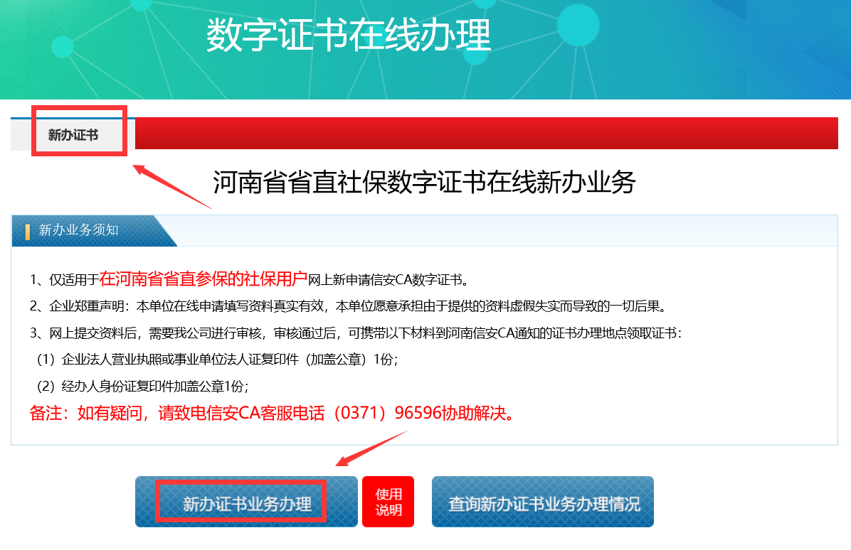
3. 进入新办证书业务申请页面，选择业务经办人类型：由法定代表人办理的，填写法定代表人信息；由受托经办人办理的，填写受托经办人信息。经办人手机号码须为已实名制手机号码。经办人信息填写完成后，继续完成单位信息填写；电子邮箱用于接收业务审核结果，请正确填写。如下图所示。
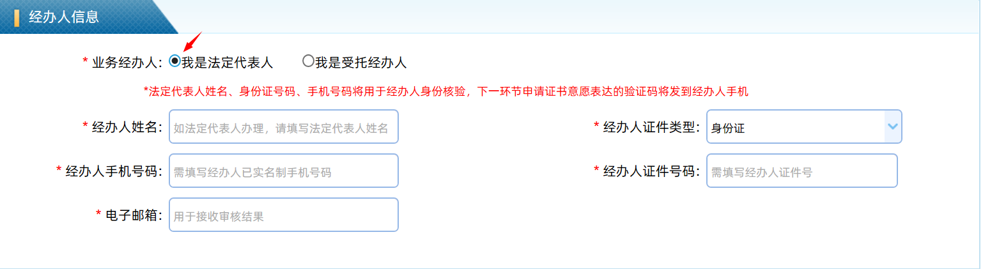
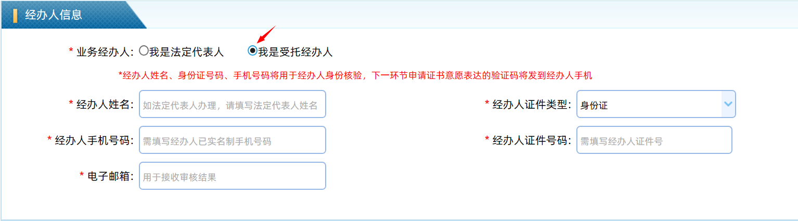
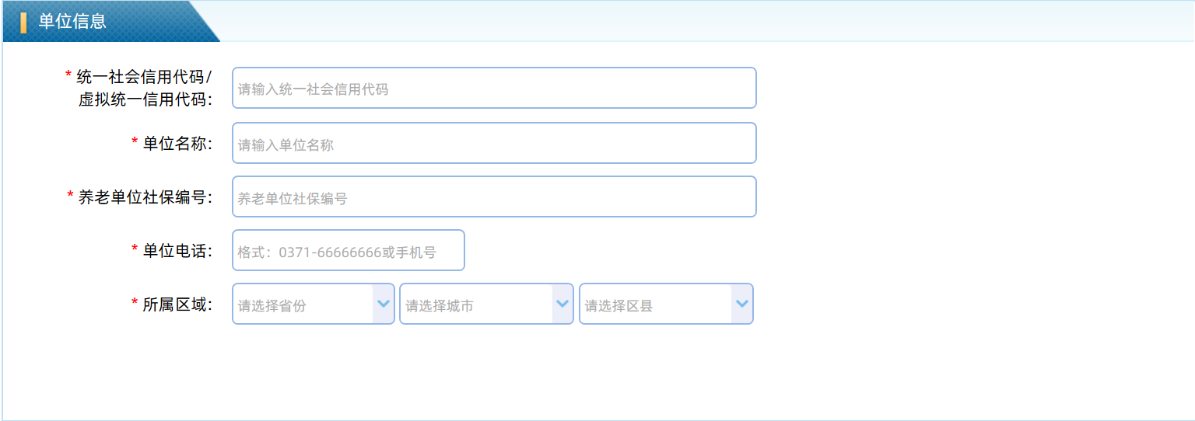
4. 上传单位证明材料及电子印章材料：点击【选择文件】选择并添加文件，点击【删除】可删除已上传图片。由法定代表人办理的，需上传：①企业法人营业执照或事业单位法人证原件或复印件加盖公章；②经办人身份证正反面原件或复印件加盖单位公章；③电子印章采集表。由受托经办人办理的，另需上传企业授权书。电子印章采集表及企业授权书请在页面下载后按要求填写、盖章后上传。如下图所示。
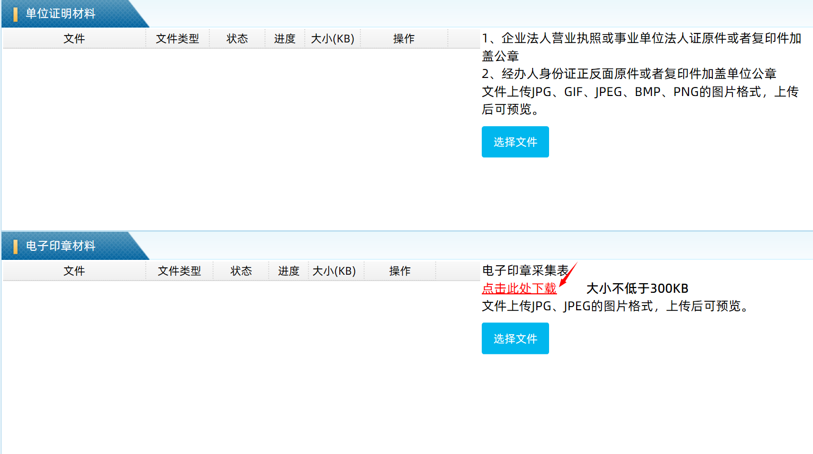

5. 填写证书邮寄信息：邮寄方式可选择「京东到付」或「自取」。信息填写完毕后，请仔细阅读并勾选申明内容，确认信息填写无误后点击【提交申请】，进入企业身份及经办人身份认证流程。如下图所示。
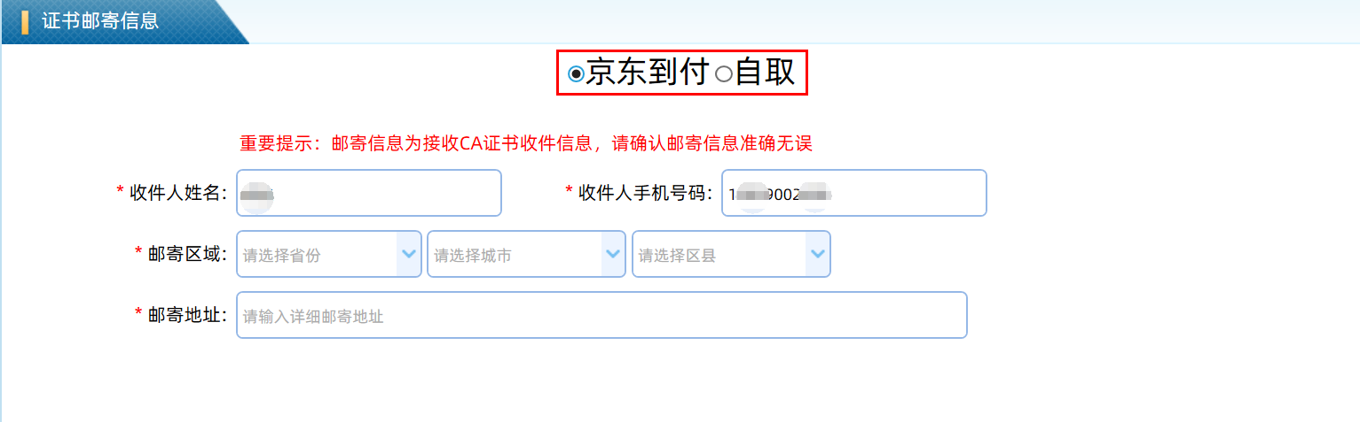
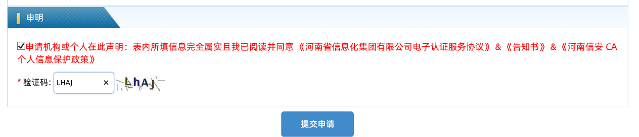

（二）完成身份认证
6. 仔细阅读《数字证书办理与服务告知》，滑动至页面底部后，点击【我已阅读并同意签订协议】。如下图所示。
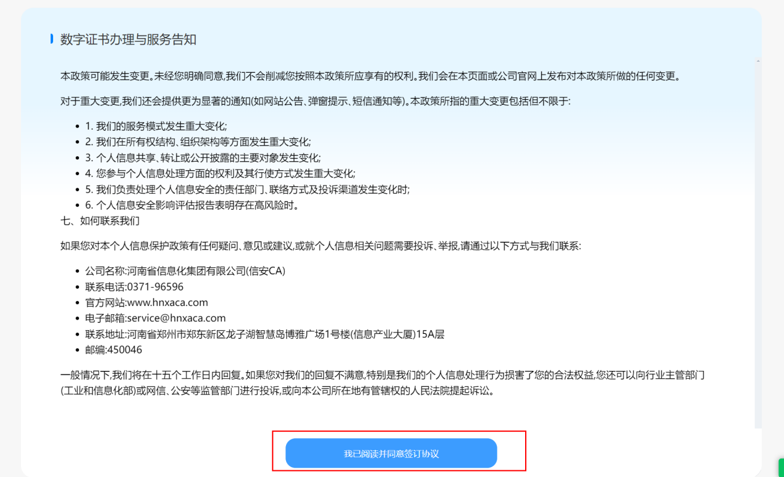
7. 选择以下任意一种认证方式，完成实名认证。如下图所示。

①人脸认证：输入收到的短信验证码，点击【提交认证】。如工商核验未通过，将转为人工审核。如下图所示。
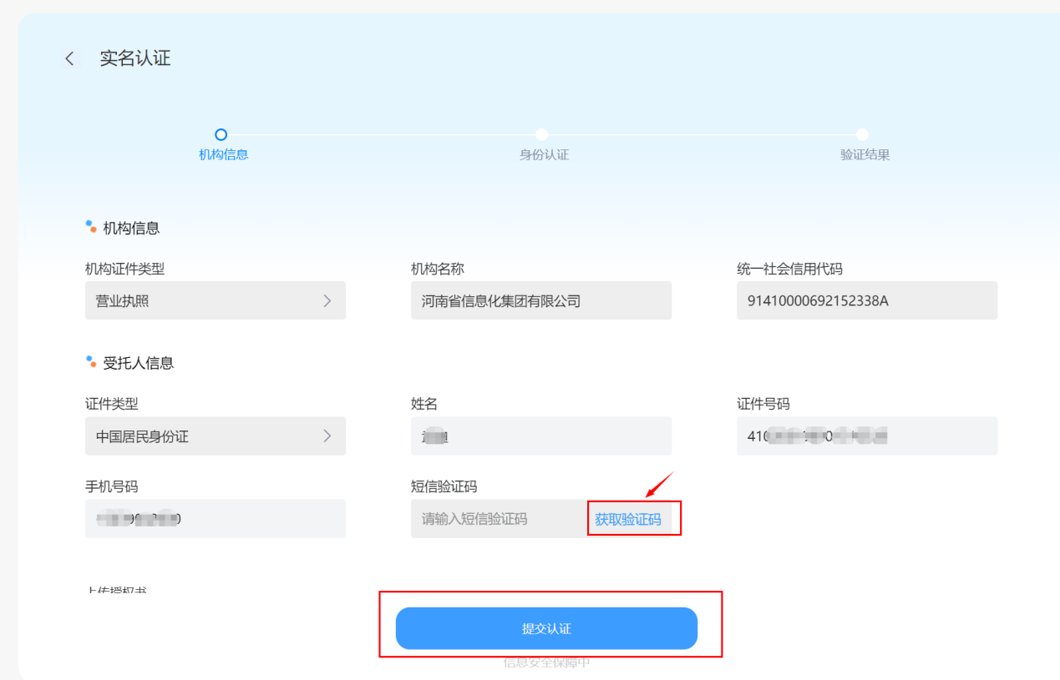
进行实人核验，核验过程中请勿关闭二维码或页面。如下图所示。
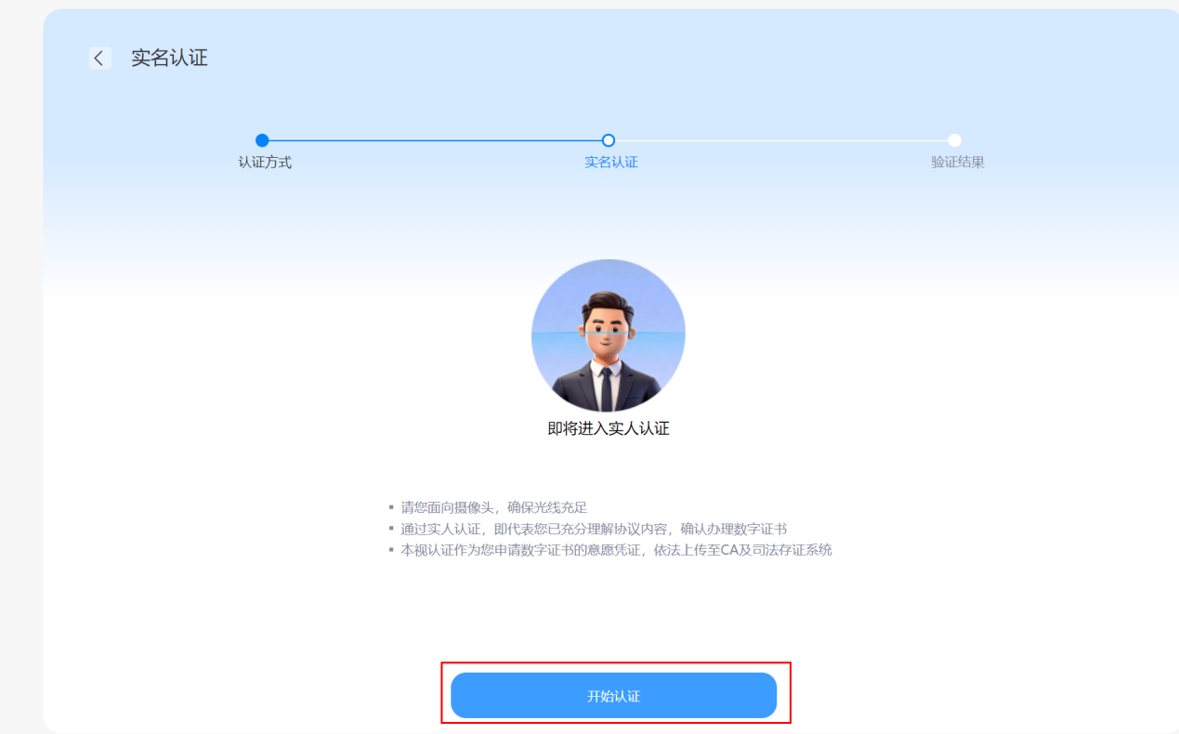
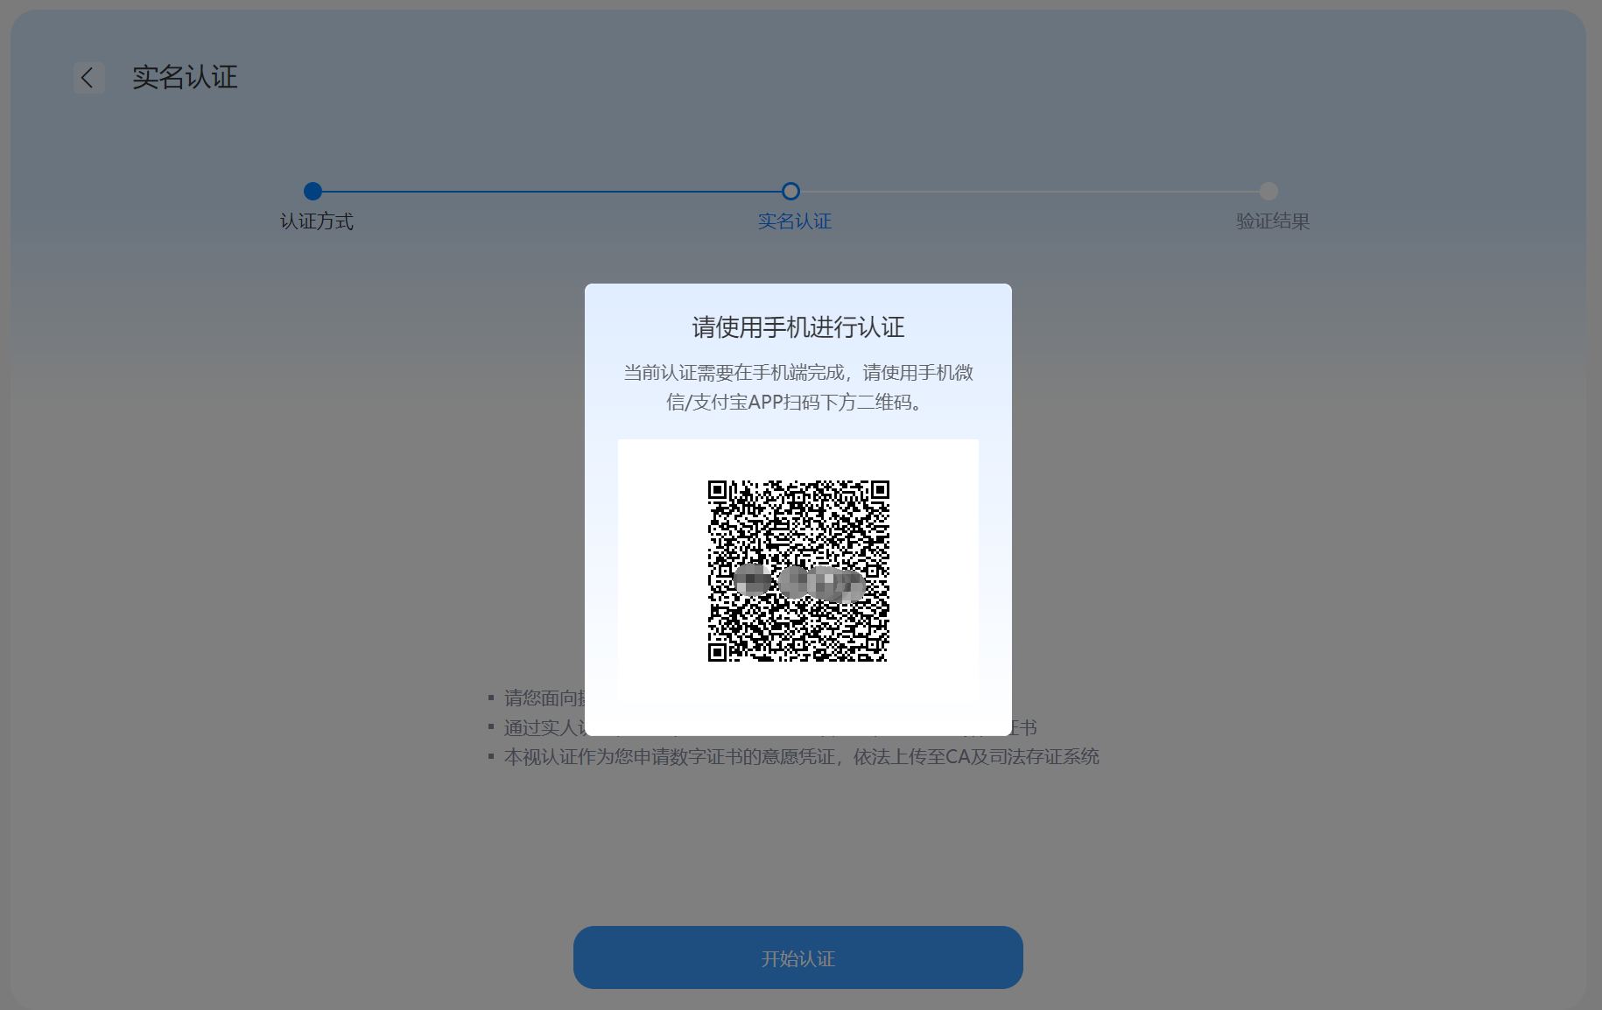
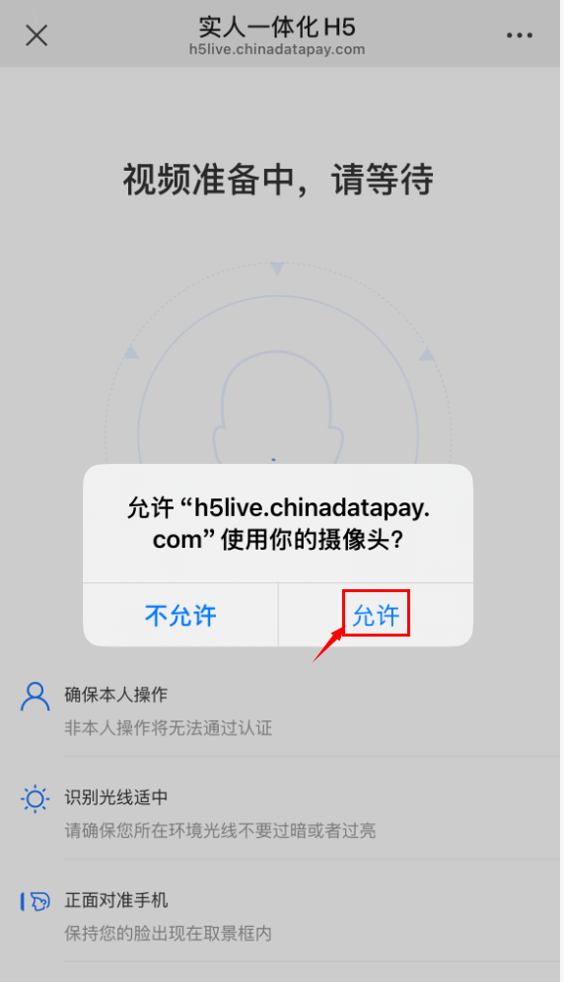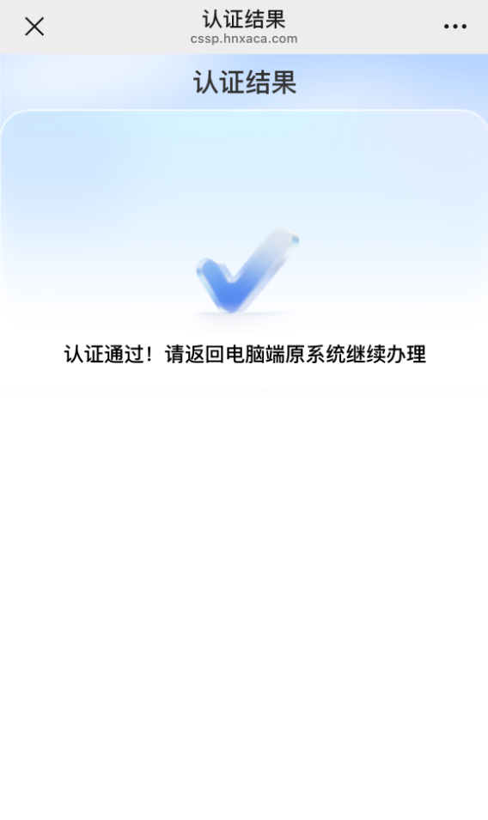

②实名手机号认证：输入收到的短信验证码，点击【提交认证】。如工商核验未通过，将转为人工审核。如下图所示。
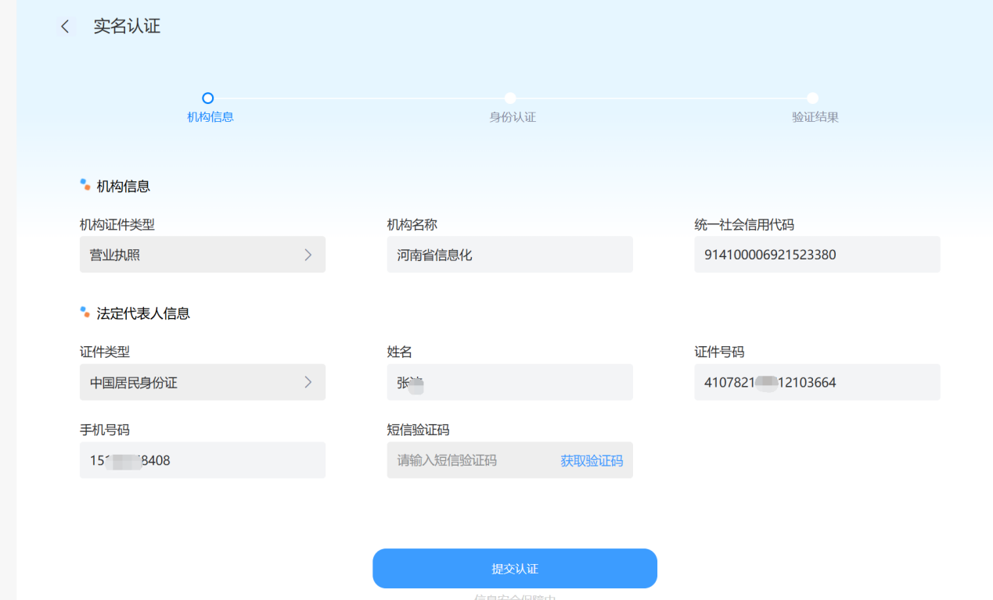
③银行卡四要素认证：输入银行卡卡号，获取并输入银行预留手机号收到的短信验证码，点击【提交认证】。如工商核验未通过，将转为人工审核。如下图所示。
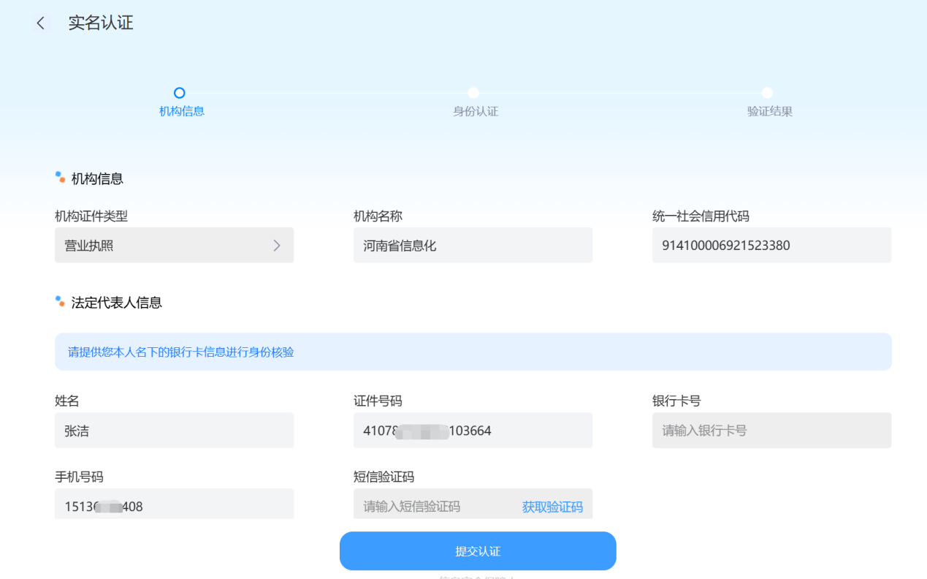
8. 认证通过后，点击【继续办理】。如下图所示。
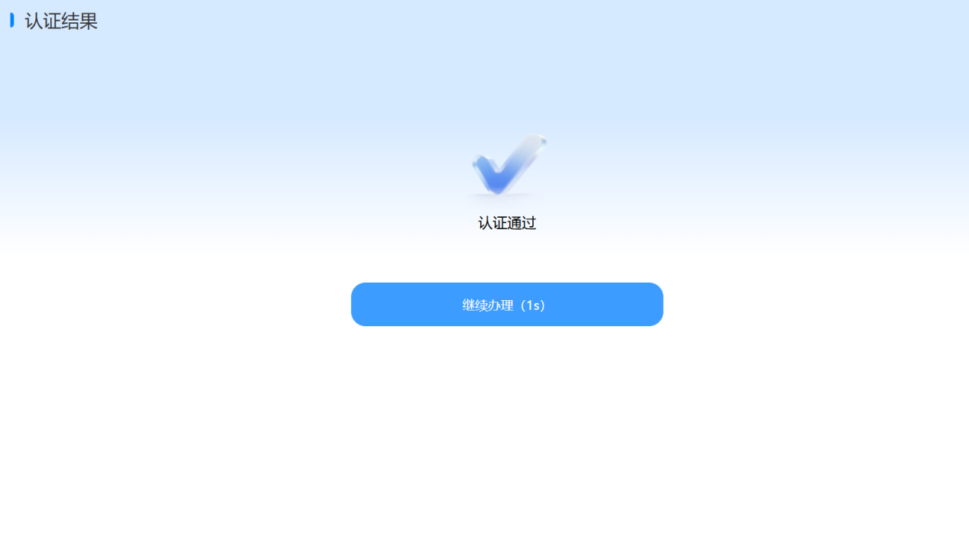
业务提交成功后，请耐心等待审核。如下图所示。
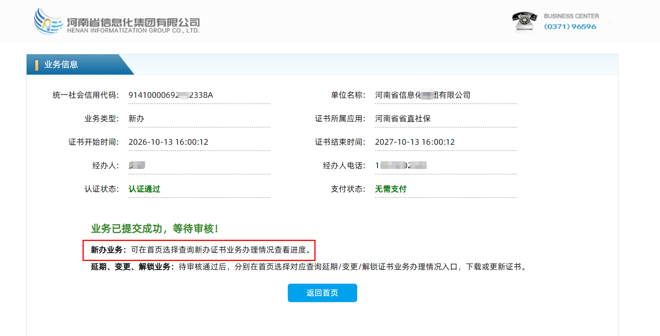

（三）查询办理进度
9. 进度查询：在信安CA官网（www.hnxaca.com）首页依次点击【证书在线办理入口】→【社保】→【河南省省直】→【新办证书】→【查询新办证书业务办理情况】，输入申请信息即可查询业务办理进度。如下图所示。
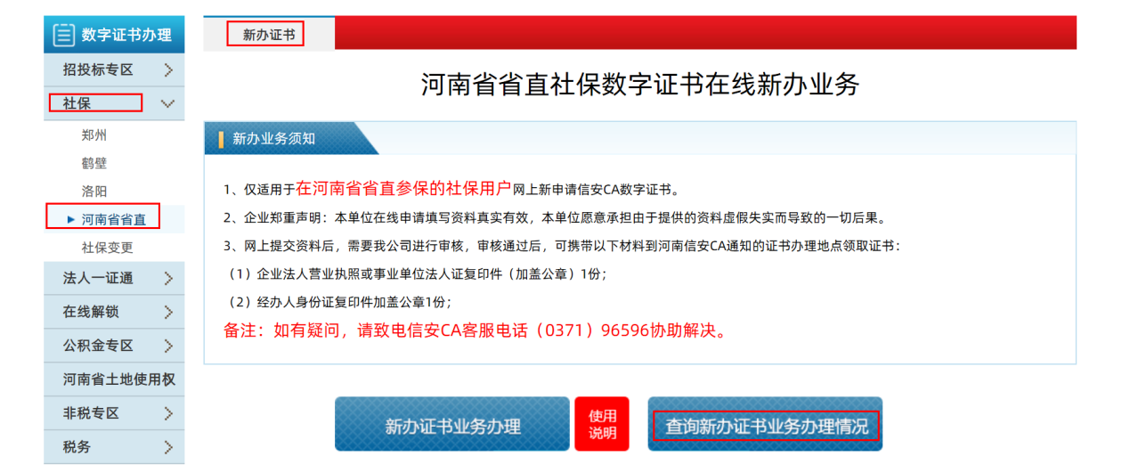
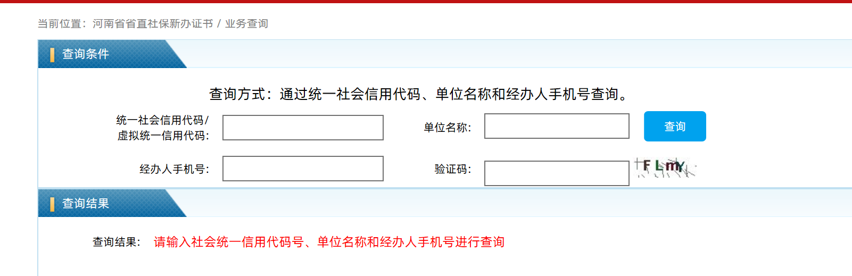
10.请认真阅读审核结果后，如资料有误，可点击【编辑】修改资料并提交；如未认证，可点击【点击认证】，进行身份认证。如下图所示。
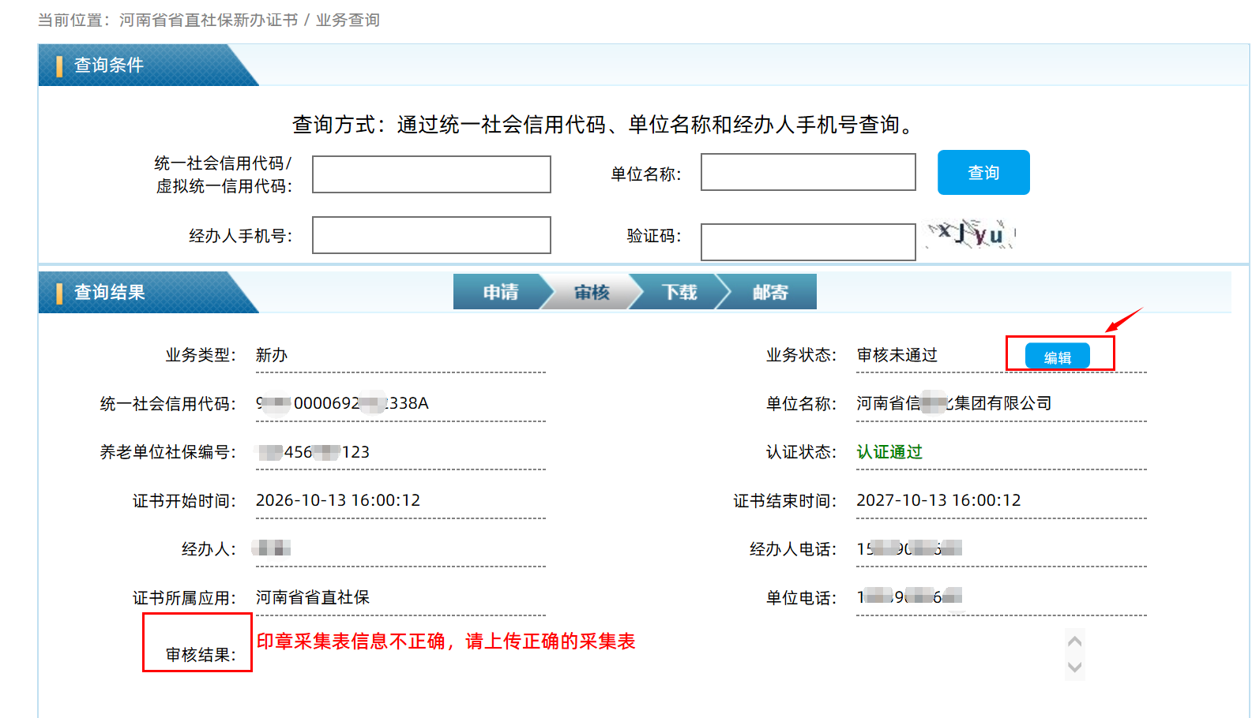
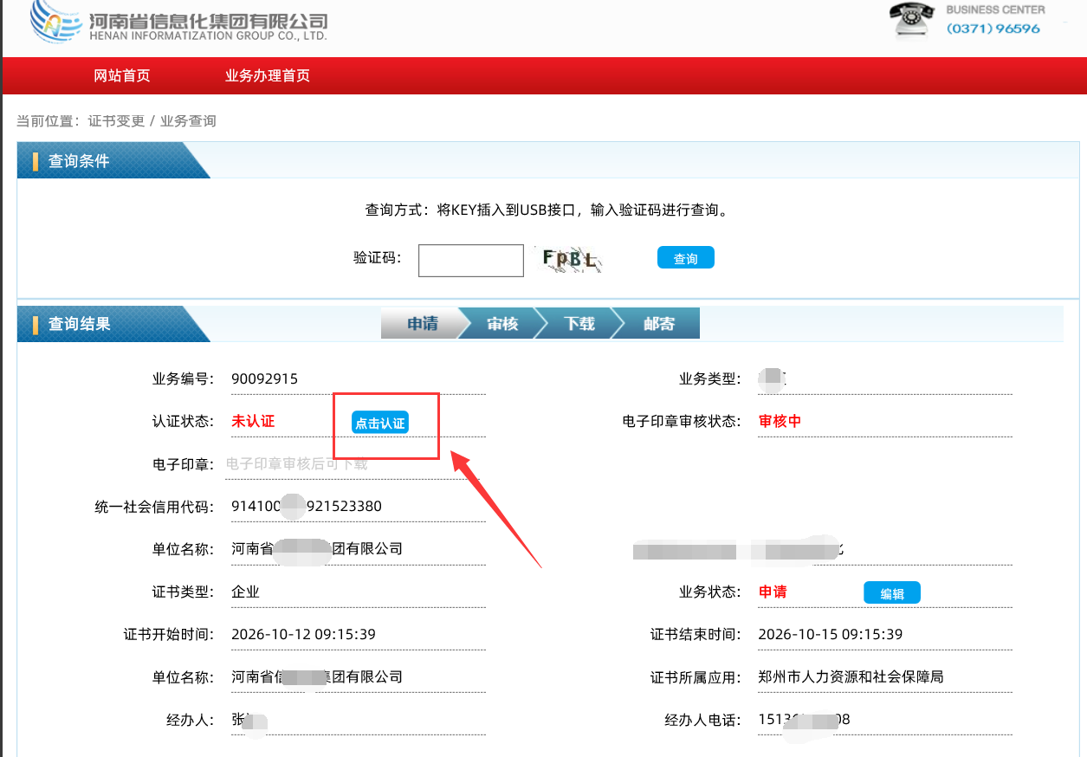
11. 如您在操作过程中遇到困难，可拨打服务电话 0371-96596 进行咨询。

